INFORMASI PENULIS

- Penulis Pertama
- Nama : A. ILMADANA. MGB
- Afiliasi : Universitas Sembilanbelas November Kolaka
- Alamat : Desa Sapoiha Kecamatan Watunohu, Kabupaten Kolaka Utara
- E-mail : ailmadanamgb@gmail.com
- Google Scholar : -
- Orcid ID : -

- Penulis Kedua
- Nama : Zey Ali Samsir Ramanda
- Afiliasi : Universitas Sembilanbelas November Kolaka
- Alamat : Kelurahan Ulunggolaka, Kecamatan Latambaga, Kabupaten Kolaka
- E-mail : zeyali806@gmail.com
- Google Scholar : -
- Orcid ID : -

- Penulis Ketiga
- Nama : Henki Kurniawan
- Afiliasi : Universitas Sembilanbelas November Kolaka
- Alamat : Desa Teppoe, Kecamatan Poleang Timur, Kabupaten Bombana
- E-mail : h7ju4r4@gmail.com
- Google Scholar : -
- Orcid ID : -

- Penulis Keempat
- Nama : Komang Opie Oktavia
- Afiliasi : Universitas Sembilanbelas November Kolaka
- Alamat : Desa Lamoare, Kecamatan Loea, Kabupaten Kolaka Timur
- E-mail : komangopi3@gmail.com
- Google Scholar : -
- Orcid ID : -

- Penulis Kelima
- Nama : Nasarudin
- Afiliasi : Universitas Sembilanbelas November Kolaka
- Alamat : Kelurahan Balandete, Kecamatan Kolaka, Kabupaten Kolaka
- E-mail : nasarudin.geousn16@gmail.com
- Google Scholar : -
- Orcid ID : -

Judul
TRANSFORMASI DESA BERKELANJUTAN: EDUKASI PENGELOLAAN LIMBAH PADI DAN PEMETAAN ADMINISTRASI DESA BERBASIS TEKNOLOGI DI DESA ТЕРРОЕ, KABUPATEN BOMBANA

Judul
TRANSFORMASI DESA BERKELANJUTAN: EDUKASI PENGELOLAAN LIMBAH PADI DAN PEMETAAN ADMINISTRASI DESA BERBASIS TEKNOLOGI DI DESA ТЕРРОЕ, KABUPATEN BOMBANA

A. ILMADANA. MGB ¹, Zey Ali Samsir Ramanda*², Henki Kurniawan³, Komang Opie Oktavia⁴, Nasarudin⁵

¹Universitas Sembilanbelas November Kolaka, Jl. Pemuda, Tahoa, Kecamatan Kolaka, Kabupaten Kolaka, Sulawesi Tenggara, 93561
²Fakultas Keguruan dan Ilmu Pendidikan, Jl. Pemuda, Tahoa, Kecamatan Kolaka, Kabupaten Kolaka, Sulawesi Tenggara, 93561
³Program Studi Pendidikan Geografi, Jl. Pemuda, Tahoa, Kecamatan Kolaka, Kabupaten Kolaka, Sulawesi Tenggara, 93561
*Email corresponding: ailmadanamgb@gmail.com

ABSTRAK
Program pengabdian masyarakat di Desa Teppoe, Kecamatan Poleang Timur, Kabupaten Bombana, fokus pada dua hal utama, yaitu pendidikan tentang pengelolaan limbah padi dan pemetaan administrasi desa menggunakan teknologi. Metode yang digunakan adalah Community-Based Participatory Research (CBPR) dengan melibatkan ibu-ibu PKK sebagai mitra dalam proses pengolahan limbah jerami padi menjadi kompos serta perangkat desa dalam kegiatan pemetaan. Hasil kegiatan menunjukkan bahwa pelatihan membuat kompos berhasil mengubah cara pengelolaan limbah yang sebelumnya dibakar menjadi pupuk organik yang bermanfaat bagi pertanian. Proses fermentasi membutuhkan waktu sekitar 2–3 minggu dan menggunakan EM4 sebagai bahan aktif untuk mempercepat pengomposan. Selain itu, pemetaan administrasi desa dengan menggunakan teknologi geospasial menghasilkan peta digital dan cetak yang akurat, meliputi batas wilayah dusun, fasilitas umum, lahan pertanian yang produktif, serta area penampungan limbah. Hasil penelitian ini menunjukkan bahwa penggabungan aspek lingkungan dan teknologi dapat meningkatkan kemampuan masyarakat dalam mengelola sumber daya desa. Dengan demikian, kegiatan ini tidak hanya mendorong penggunaan limbah pertanian secara berkelanjutan, tetapi juga memperkuat manajemen desa menuju transformasi desa yang mandiri dan berbasis teknologi.

Kata kunci: Desa berkelanjutan, limbah padi, kompos, pemetaangeospasial, CBPR.

ABSTRACT
The community service program in Teppoe Village, Poleang Timur District, Bombana Regency, focused on two main things: teaching people how to manage rice waste and using technology to map village administration. The program used a method called Community-Based Participatory Research (CBPR), where women’s groups (PKK) helped turn rice straw into compost, and village officials helped create maps. The results showed that training people in composting changed how waste was handled, moving away from burning it to making organic fertilizer that's good for farming. The composting process made high-quality compost in 2 to 3 weeks using EM4 as a helper. Also, using technology to make maps created accurate digital and printed versions showing boundaries of small villages, public places, land used for farming, and areas where agricultural waste is found. These results show that combining environmental efforts with technology helps the community better manage their local resources. This program not only helps use agricultural waste in a sustainable way but also makes village governance stronger, pushing the village towards a more independent and tech-focused rural future.

Keywords:Sustainable village, rice waste, compost, geospatial mapping.

PENDAHULUAN
Pembangunan desa secara berkelanjutan adalah bagian penting dalam mencapai Tujuan Pembangunan Berkelanjutan (SDGs), terutama tujuan no 11 dan 12. Desa Teppoe, yang terletak di Kecamatan Poleang Timur, Kabupaten Bombana, adalah desa berbasis pertanian dengan potensi besar dalam membudidayakan padi. Namun, limbah pertanian seperti jerami dan sekam padi masih belum dimanfaatkan secara maksimal dan sering dibakar, yang bisa merusak lingkungan. Solusi yang bisa dilakukan adalah dengan memanfaatkan jerami padi untuk diubah menjadi kompos. Proses pengomposan jerami bertujuan untuk meningkatkan kandungan nutrisi tanah serta membantu petani menghemat biaya pembelian pupuk (Megasari et al., 2024).
Desa Teppoe terletak di Kecamatan Poleang Timur, Kabupaten Bombana, Sulawesi Tenggara. Desa ini berfokus pada pertanian, di mana mayoritas penduduk bekerja sebagai petani padi. Saat musim panen tiba, desa ini menghasilkan banyak limbah pertanian, terutama berupa jerami, sekam, dan kulit gabah. Namun, berdasarkan hasil observasi dan wawancara dengan warga, sebagian besar limbah tersebut belum dimanfaatkan secara maksimal. Limbah itu sering dibakar atau dibuang sembarangan. Hal ini menyebabkan polusi udara dan peningkatan emisi karbon. Selain itu, potensi penggunaan limbah tersebut juga terlewat. Jerami padi sebagai limbah pertanian bisa dimanfaatkan sebagai bahan baku kompos serta pakan untuk ternak ruminansia seperti sapi, kerbau, dan domba (Mahmud et al., 2020). Tantangan terbesar di Desa Teppoe tidak hanya karena kurangnya teknologi untuk memproses, tetapi juga karena masyarakat dan petani masih kurang memahami cara mengolah limbah yang baik untuk lingkungan dan hemat. Selain itu, minimnya pelatihan serta akses terhadap informasi juga menjadi hambatan besar dalam mengubah cara berpikir masyarakat yang masih berlandaskan tradisi.
Di sisi lain, Desa Teppoe mengalami kendala dalam pengelolaan dan administrasi wilayahnya. Saat ini, peta administrasi yang digunakan masih buatan tangan dan kurang tepat, sehingga mempersulit proses perencanaan pembangunan, pengenalan potensi pertanian, serta penghitungan jumlah penduduk. Dalam masa kini yang semakin digital, penggunaan teknologi geospasial dan pemetaan dengan Sistem Informasi Geografis (SIG) sangat diperlukan untuk memperbaiki pengelolaan desa agar lebih transparan, efisien, dan didasarkan pada data yang akurat. Kemajuan teknologi geospasial telah membawa dampak signifikan dalam berbagai bidang, termasuk dalam pengelolaan wilayah desa (Saputra et al., 2025)
Pemetaan dengan teknologi ini bisa memberikan gambaran yang lebih jelas dan terorganisasi tentang batas-batas wilayah administrasi, yang sangat penting dalam merencanakan pembangunan dan memberikan layanan kepada masyarakat. Di Desa Teppoe, upaya pemetaan secara digital masih sedikit, sehingga potensi daerah belum sepenuhnya terungkap. Dengan pendekatan transformasi desa yang berkelanjutan, kerja sama antara pendidikan tentang pengelolaan sampah padi dan digitalisasi administrasi desa menjadi solusi yang sangat cocok.
Oleh karena itu, program Transformasi Desa Berkelanjutan di Desa Teppoe yang fokus pada dua hal utama, yaitu edukasi tentang pengelolaan limbah padi untuk menciptakan nilai tambah ekonomi serta mengurangi pencemaran, dan pemetaan administrasi desa menggunakan teknologi untuk memperkuat pengelolaan, merupakan langkah yang strategis dan relevan. Diharapkan program ini dapat memberdayakan masyarakat Desa Teppoe agar lebih tanggap terhadap tantangan lingkungan dan teknologi, serta mendorong terbentuknya desa yang mandiri, kuat, dan berkelanjutan.

BAHAN DAN METODE
Alat dan bahan yang diperlukan untuk membuat pupuk kompos dari jerami adalah sebagai berikut. Alat: Karung dan kantong plastik untuk proses fermentasi, sekop, penyemprot tanaman, pot atau wadah, tali rafia, ember dan baskom, gayung, panci untuk melarutkan gula merah, sendok makan dan pengaduk, parang, pisau atau parutan, sarung tangan, literan (alat ukur air), dan terpal. Bahan: Jerami padi sebanyak 10 kg, larutan gula merah 2,5 sendok makan, air bersih 10–15 liter (sesuai kebutuhan), em4 sebanyak 100 ml (kira-kira 5 sendok makan), pupuk kandang, sekam bakar, dan tanah. Alat dan bahan yang digunakan untuk membuat peta adalah: Handphone, laptop, dan arcgis map. Bahan: Data SHP dan hasil survei lapangan.

Kegiatan ini dilakukan dengan pendekatan Community-Based Participatory Research (CBPR) yang menekankan kerja sama antara tim pelaksana dan masyarakat setempat dalam semua tahapan kegiatan. Pendekatan ini sangat cocok dalam konteks desa karena dapat menciptakan rasa memiliki (sense of ownership) dari masyarakat terhadap hasil yang diperoleh, seperti yang dijelaskan oleh Anwar (2021) dalam artikel Student Services Center (SSC): Upaya pembinaan prestasi, karir, dan kewirausahaan bagi mahasiswa melalui community based participatory research bahwa partisipasi aktif masyarakat merupakan kunci keberlanjutan program edukasi lingkungan dan teknologi pedesaan.
Metode pelaksanaan menggabungkan:
- Pembelajaran Berbasis Masalah – digunakan dalam kegiatan pelatihan pengolahan jerami padi;
- Metode Demo dan Praktik Langsung – digunakan untuk membuat kompos dari jerami padi oleh kelompok ibu PKK;
- Penggunaan Teknologi Pemetaan Bersama – digunakan untuk memetakan keadaan desa dengan melibatkan pihak yang ada di desa.

Model ini didasarkan pada pendekatan Penelitian Tindakan Partisipatif (PAR) yang telah terbukti efektif dalam memperkuat keterlibatan warga desa (Rahmat & Mirnawati, 2020). Pendekatan ini terdiri dari beberapa tahapan, yaitu: mengenali masalah, merancang tindakan, melakukan tindakan, melakukan evaluasi, dan melakukan perbaikan.
Tahapan Kegiatan:
- Edukasi dan Praktik Pengelolaan Limbah Padi oleh Ibu PKK
Kegiatan pengajaran tentang pengelolaan limbah padi dilakukan bersama kelompok Ibu PKK Desa Teppoe sebagai mitra utama. Pelatihan ini bertujuan untuk meningkatkan penggunaan jerami padi yang sebelumnya hanya dibakar atau dibuang. Dalam pelatihan ini, dibahas metode pembuatan kompos:
Bahan yang digunakan adalah jerami padi sebanyak 20 kg, larutan gula merah 5 sendok makan, air bersih secukupnya (10 hingga 15 liter), EM4 sebanyak 200 mL atau 20 sendok makan, pupuk kandang, sekam bakar, dan tanah. Alat yang diperlukan adalah karung, sekop, semprotan, pot, terpal, tali rafia, ember, gayung, panci, sendok makan, parang, pisau atau parutan, sarung tangan, dan literan.
Proses pembuatannya adalah::
- Diparut atau diiris kecil gula merah sebanyak 5 sendok makan
- Dimasukkan ke dalam 1 liter air hangat (±40°C) dan diaduk hingga larut sempurna, setelah air menjadi hangat suam-suam kuku (tidak panas), ditambahkan 200 mL EM4
- Diaduk perlahan hingga merata, larutan ini merupakan aktivator yang mengandung mikroorganisme siap dipakai
- Dicacah jerami kering agar lebih cepat terurai sepanjang 5-10 cm
- Disiapkan karung plastik/jaring berukuran 50 kg sebagai wadah fermentasi
- Dimasukkan jerami ke dalam karung setebal ±10–15 cm
- Disiram larutan gula merah + EM4 secukupnya di atas lapisan jerami tersebut
- Ditambahkan lapisan jerami berikutnya,disiram kembali larutan, dan diulangi proses ini hingga jerami dan larutan habis, jika jerami terasa terlalu kering, ditambahkan air bersih hingga tingkat kelembapan optimal (diremas jerami, bila keluar 1–2 tetes air, maka sudah cukup lembap)
- Diikat bagian atasnya dengan tali saat karung penuh, namun tidak terlalu rapat agar tetap ada sirkulasi udara
- Disimpan karung di tempat teduh, tidak terkena hujan langsung, dan dengan ventilasi cukup, setiap 3–5 hari, dibuka karung dan diaduk isinya menggunakan tangan atau alat bantu seperti kayu dan sekop, tujuannya adalah memberikan aerasi agar mikroorganisme tetap aktif dan proses dekomposisi optimal
- Jerami padi disimpan di dalam karung untuk difermentasikan dan fermentasi berlangsung selama ±2–3 minggu. Kompos dikatakan matang apabila: berwarna coklat tua hingga kehitaman, tidak menimbulkan bau busuk, tidak panas saat disentuh, teksturnya gembur dan remah, serta jerami tidak tampak utuh.
Jangan menggunakan air panas untuk mencampur EM4 karena bisa merusak mikroorganisme. Jika kondisi terlalu basah, tambahkan jerami kering lalu aduk kembali. Kompos yang dihasilkan bisa langsung digunakan untuk menanam pangan, sayuran, atau tanaman hias. Dengan menggunakan EM4, proses penguraian bahan organik bisa dipercepat dari 3 bulan menjadi 7-14 hari. EM4 merupakan campuran mikroba seperti Lactobacillus sp., bakteri penghasil asam laktat, dan bakteri fotosintetik. Tujuan penggunaan EM4 adalah untuk mempercepat proses fermentasi dalam pembuatan pupuk organik (Ansori, 2017). Pendekatan edukatif-partisipatif digunakan agar para ibu bisa mengembangkan metode ini secara berkelanjutan sebagai solusi pertanian ramah lingkungan serta sumber pupuk organik dari rumah tangga.
- Pemetaan Administrasi Desa Berbasis Teknologi
Kegiatan pemetaan ini bertujuan untuk membantu pemerintah desa dalam beberapa hal, yaitu membuat peta batas wilayah resmi desa, memetakan fasilitas umum, lahan pertanian, serta area pengelolaan limbah pertanian. Selain itu, kegiatan ini juga menyediakan data geospasial digital yang bisa digunakan dalam perencanaan pembangunan. Teknologi yang digunakan dalam kegiatan ini meliputi ArcGIS Pro untuk mengolah dan menganalisis data spasial, SAS Planet untuk mengambil gambar dari satelit dengan resolusi tinggi, dan Peta RBI dari Badan Informasi Geospasial sebagai acuan dasar. Berikut langkah-langkah teknisnya.:
- Disurvei lapangan: pengambilan titik koordinat batas desa dan titik penting lainnya dengan GPS
- Diakuisisi citra satelit dari SAS Planet dan mendigitasi dan kalibrasi peta dengan ArcGIS
- Disusun layer peta administratif desa: batas dusun, fasilitas umum, lahan produktif, dan lokasi pemanfaatan limbah, Output peta digital dan cetak, serta pelaporan hasil kepada pemerintah desa
Peta administrasi desa bisa digunakan pemerintah desa sebagai acuan dalam merencanakan pembangunan desa di masa depan sesuai dengan kebutuhan warga, dan diharapkan masyarakat lebih memahami dan peduli terhadap potensi yang ada di desanya (Alimuddin et. al, 2020).

HASIL DAN PEMBAHASAN

Subjek pengabdian masyarakat dalam kegiatan ini adalah warga Desa Teppoe, Kecamatan Poleang Timur, Kabupaten Bombana. Kelompok yang menjadi target utama meliputi Ibu PKK sebagai mitra utama dalam proses pengolahan limbah jerami padi serta para aparat desa yang terlibat dalam kegiatan pemetaan administrasi desa.
Hasil pengamatan menunjukkan bahwa kebanyakan warga berprofesi sebagai petani padi, dan tingkat pendidikan mereka umumnya berada di antara SD hingga SMA. Masalah utama yang dihadapi adalah jerami padi yang belum dimanfaatkan dengan baik dan masih sering dibakar, serta belum adanya peta administrasi desa yang berbentuk digital dan tepat.
Tabel 1. Karakteristik subjek pengabdian
Karakteristik | Keterangan
Lokasi | Desa Teppoe, Kec. Poleang Timur, Kab. Bombana
Mitra utama | Kelompok Ibu PKK dan Pemerintah Desa Teppoe
Mata pencaharian utama | Petani padi, peternak, pedagang kecil
Tingkat pendidikan | Mayoritas SD–SMA, sebagian kecil perguruan tinggi
Permasalahan utama | Limbah jerami belum dimanfaatkan, peta administrasi desa masih manual
Potensi lokal | Jerami padi melimpah, pupuk kandang tersedia, lahan pertanian luas
Dukungan mitra | Balai desa, kursi, meja, listrik, dan proyektor
Berdasarkan pelaksanaan kegiatan, diperoleh dua hasil utama:
- Pupuk kompos dibuat dari jerami padi dengan cara edukasi partisipatif yang melibatkan kelompok Ibu PKK. Proses fermentasi memakan waktu sekitar 2 sampai 3 minggu dan menghasilkan pupuk berwarna coklat tua hingga hitam, memiliki tekstur yang lembut dan tidak berbau, serta siap digunakan.

- Pemetaan administrasi desa yang didasarkan pada data geospasial, memanfaatkan perangkat lunak ArcGIS Pro dan SAS Planet, menghasilkan peta dalam format digital maupun cetak yang meliputi batas wilayah dusun, sarana umum, tanah yang dapat dimanfaatkan, serta zona limbah pertanian.
Pembahasan
Kegiatan pengabdian kepada masyarakat di Desa Teppoe menunjukkan bahwa metode Penelitian Partisipatif Berbasis Komunitas (CBPR) berhasil dalam meningkatkan keterlibatan masyarakat. Keikutsertaan Ibu-ibu PKK dalam pembuatan pupuk kompos memperlihatkan munculnya rasa kepemilikan terhadap inisiatif tersebut. Ini sejalan dengan pendapat Anwar (2021) yang menyatakan bahwa keberhasilan program di bidang lingkungan dan desa sangat bergantung pada partisipasi aktif warga setempat.
Hasil produksi pupuk kompos yang berasal dari jerami padi berperan dalam mengurangi kebiasaan membakar jerami yang dulunya sering dilakukan. Penemuan ini sejalan dengan studi yang dilakukan oleh Megasari dan rekan-rekan (2024) yang menyatakan bahwa pemanfaatan jerami padi sebagai pupuk organik dapat memperbaiki kualitas tanah dan sekaligus mendukung pelestarian lingkungan. Di samping itu, pemanfaatan EM4 mempercepat proses penguraian, seperti yang dinyatakan oleh Ansori (2017).
Pada aspek pemetaan, keterlibatan aparat desa dalam pemanfaatan teknologi geospasial memperlihatkan peningkatan kapasitas dalam mengelola data spasial. Hasil pemetaan administrasi desa memperkuat temuan Alimuddin dkk. (2020) bahwa SIG dapat digunakan sebagai instrumen penting dalam penataan ruang dan perencanaan pembangunan desa.
Pengabdian di Desa Teppoe menempuh tahapan yang sama, yakni identifikasi masalah, perencanaan aksi, implementasi, refleksi, dan perbaikan. Bedanya, pengabdian ini mengintegrasikan aspek lingkungan melalui pembuatan kompos dan aspek teknologi melalui pemetaan digital, sehingga manfaat yang diperoleh masyarakat lebih komprehensif. Hambatan yang dihadapi antara lain keterbatasan dana dan kondisi cuaca. Namun, keberhasilan tetap tercapai berkat dukungan fasilitas desa dan semangat swadaya masyarakat. Fakta ini menunjukkan bahwa faktor motivasi dan kolaborasi lebih dominan daripada keterbatasan sumber daya.Dengan demikian, kegiatan pengabdian masyarakat di Desa Teppoe tidak hanya berhasil meningkatkan keterampilan teknis masyarakat dalam pengolahan limbah pertanian dan pemetaan, tetapi juga memperkuat kolaborasi desa–kampus menuju pembangunan desa yang berkelanjutan.
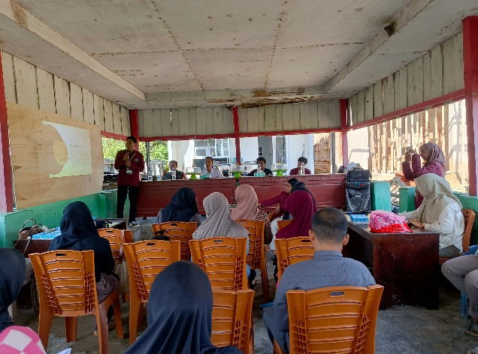
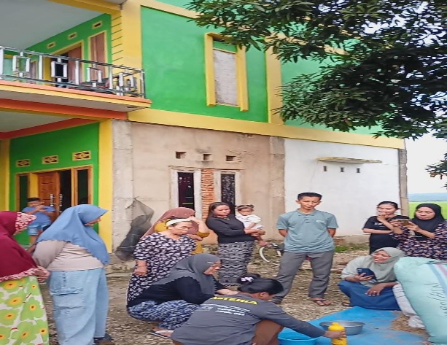

Gambar 1. Sosialisasi pembuatan pupuk Gambar 2. Pembuatan pupuk
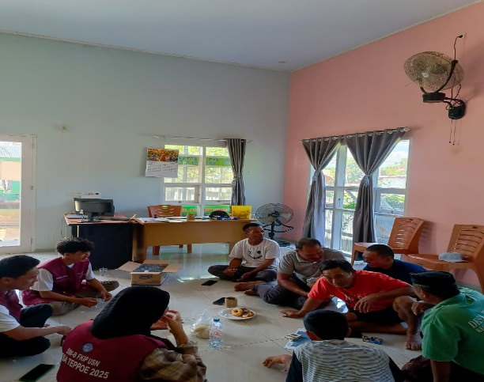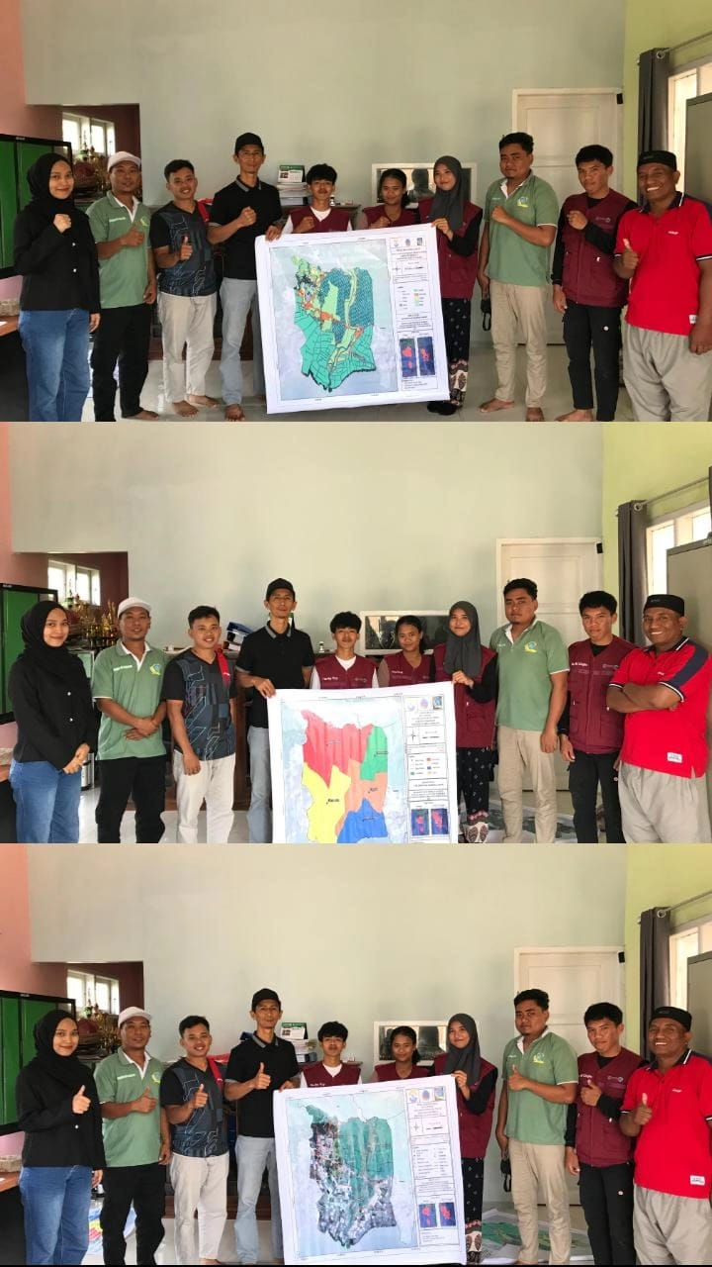
Gambar 3. Sosialisasi pembuatan peta Gambar 4. Penyerahan peta kepada desa

KESIMPULAN DAN SARAN

Kegiatan pengabdian masyarakat di Desa Teppoe berhasil meningkatkan kemampuan warga dalam mengelola sampah pertanian serta membuat peta administrasi desa. PENDIDIKAN tentang cara mengolah jerami padi menjadi kompos terbukti mampu mengurangi kebiasaan membakar sampah dan menghasilkan pupuk alami yang bermanfaat bagi tanaman. Di sisi lain, penggunaan teknologi peta berbasis geospasial memberikan informasi yang lebih tepat untuk membantu merencanakan pembangunan desa. Dengan cara melibatkan masyarakat secara langsung, kegiatan ini berhasil membangun kesadaran dan rasa tanggung jawab warga dalam pengelolaan sumber daya lokal. Secara keseluruhan, program ini membantu Desa Teppoe menjadi lebih mandiri, berkembang, dan berkelanjutan.
Untuk memastikan program ini berlangsung terus menerus, pemerintah desa diharapkan melanjutkan dan memperluas edukasi tentang cara mengelola limbah padi. Hal ini perlu melibatkan lebih banyak kelompok masyarakat, seperti petani muda dan kelompok tani. Peta digital hasil pemetaan sebaiknya terintegrasi dalam sistem perencanaan pembangunan desa agar data yang akurat bisa menjadi dasar dalam pengambilan keputusan. Selain itu, diperlukan dukungan berkelanjutan berupa pelatihan tambahan, bantuan teknis, serta dana desa agar program pengelolaan limbah dan pemetaan berbasis teknologi bisa berjalan dengan stabil. Kolaborasi antara masyarakat, pemerintah desa, dan perguruan tinggi juga harus diperkuat agar inovasi yang dihasilkan bisa diterapkan secara berkelanjutan dan menjadi contoh bagi desa-desa lainnya.

UCAPAN TERIMA KASIH

Ucapan terimakasih kepada Universitas Sembilanbelas November Kolaka yang telah memberikan dana dalam pelaksanaan kegiatan ini. Selanjutnya ucapan terimakasih kepada pihak mitra desa Teppoe yang telah memfasilitasi kegiatan.

DAFTAR PUSTAKA
Alimuddin, Rasimeng, S., & Sinambela, R. Z. (2020). Pembuatan Peta Kelurahan Rajabasa Nunyai, Kecamatan Rajabasa, Kota Bandar Lampung. Seminar Nasional Pengabdian Kepada Masyarakat Teknologi Dan Inovasi, 35145(1), 223–227.
Ansori, A. (2017). Pemanfaatan Serbuk Gergaji Kayu Sengon (Albizia falcataria) dan Kotoran Kambing Sebagai Bahan Baku Pupuk Organik Cair dengan Penambahan Effective Microorganism-4 (EM4).
Anwar, S. (2021). Student Services Center (SSC): Upaya pembinaan prestasi, karir, dan kewirausahaan bagi mahasiswa melalui community based participatory research. Penamas: Journal of Community Service, 1(1), 49–60. https://doi.org/10.53088/penamas.v1i1.73.
Mahmud, Y., Suherman, A., & Juswadi, J. (2020). Pemanfaatan Limbah Pertanian Tanaman Padi Sebagai Kompos dan Pakan Ternak Pada System Integrasi Tanaman Ternak. Abdi Wiralodra : Jurnal Pengabdian Kepada Masyarakat, 2(2), 70–84. https://doi.org/10.31943/abdi.v2i2.28.
Megasari, R., Pertiwi, E. D., Arsyad, M., & Bulotio, N. F. (2024). Pemanfaatan Jerami Padi Menjadi Pupuk Kompos. Parta: Jurnal Pengabdian Kepada Masyarakat, 5(1), 1–6. https://doi.org/10.38043/parta.v5i1.4677.
Rahmat, A., & Mirnawati, M. (2020). Model Participation Action Research Dalam Pemberdayaan Masyarakat. Aksara: Jurnal Ilmu Pendidikan Nonformal, 6(1), 62. https://doi.org/10.37905/aksara.6.1.62-71.
Saputra, R., Munandar, R. K., Santoso, H., Zibar, Z., Dodi, Al-Fikri, S. H., Hafidz, M., Ramadhani, H., & Lestari, F. P. (2025). Batas Dusun Dengan Pendekatan Partisipatif Masyarakat ( Studi Kasus Desa Masbangun Kabupaten Kayong Utara ). Jurnal Pasopati, 7(1), 12–18.

